附件3

“第七届知交会暨地博会”报名二维码

符合各专馆（专区）招商招展或项目征集要求并愿意参展参会的单位，以及报名参加活动的企事业单位、新闻媒体、观众等，可通过线上填报的方式进行报名，线上填报时，请扫描附件“第七届知交会暨地博会”报名二维码，按要求填报相关事项。参展或参加项目路演、推介、研讨等的单位，报名日期截至2025年10月20日；普通观众报名不设截止时间。

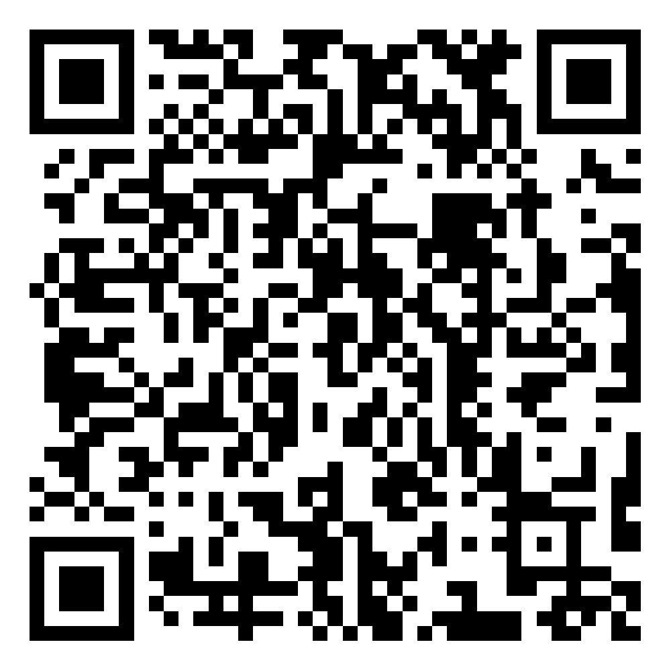

“第七届知交会暨地博会”报名二维码